В связи с заменой в выходном усилителе MOSFET на компланарные дарлингтоны TIP142, TIP147 обеспечить формирование импульсов напряжения/тока длительности 10 мкс. для всех сочетаний шунтов/нагрузок в диапазоне напряжений 0-40В и токов 0-2А проблематично. Реализуемый вариант требует увеличения длительности импульсов до 20 мкс.
Предлагаемый вариант схемы основан на использовании высоковольтных ОУ LTC6092, что позволяет исключить буферные усилители с плавающим питанием, существенно упростить схему, упростить настройку модуля базы.
На рис. Приведена схема источника напряжения
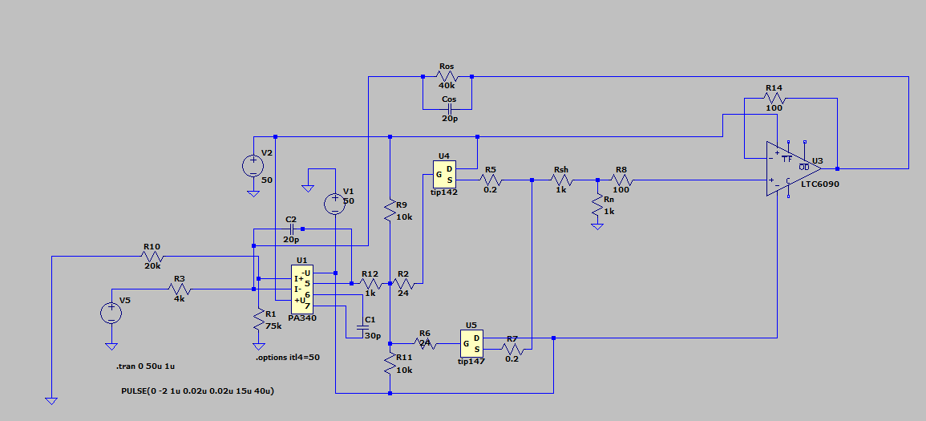

Model I-Buf-TLV9152+AM PL-A-ARX-25.08\draft36-U.asc
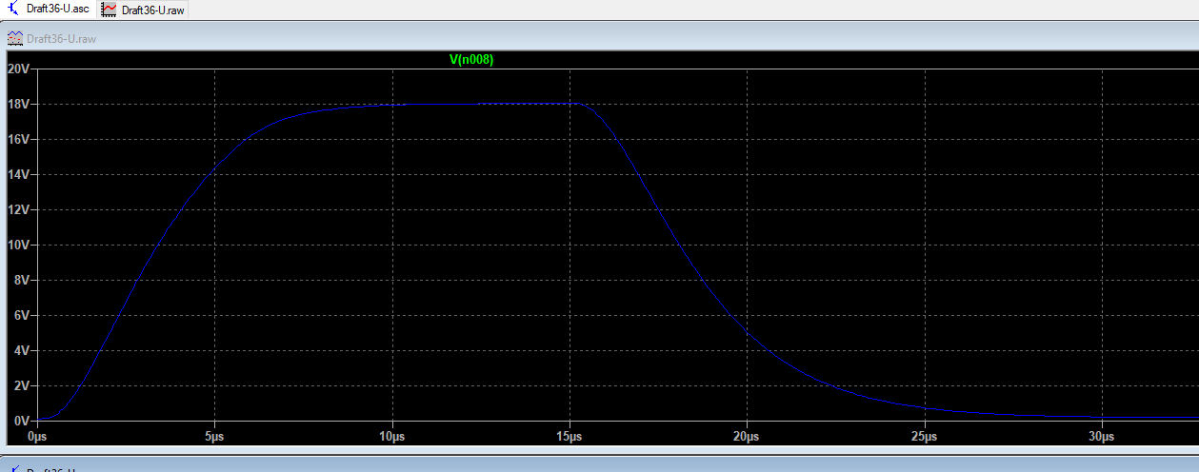
Напряжение на нагрузке Rsh=10 Om, Rn=10 Om, Uinp=-2V

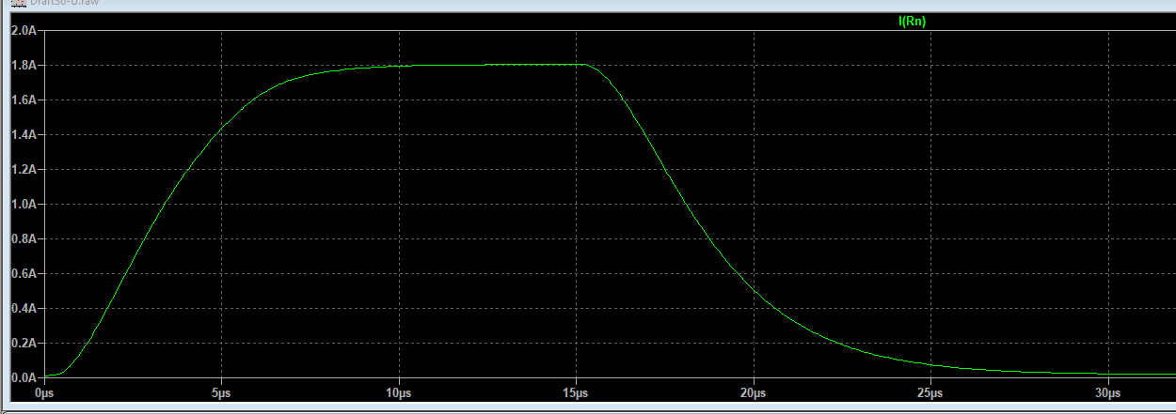
Ток в нагрузке Rsh=10 Om, Rn=10 Om, Uinp=-2V

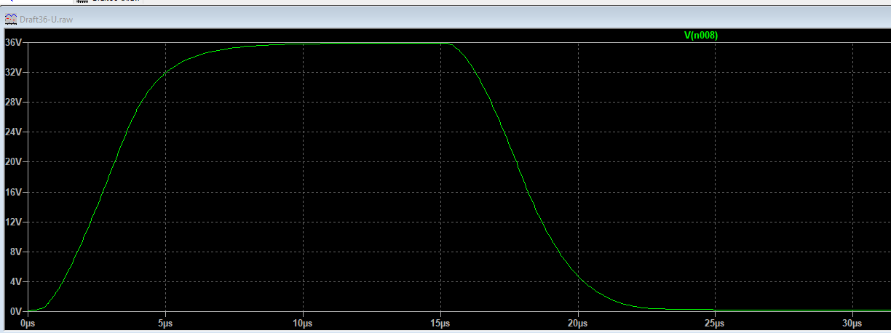
Напряжение на нагрузке Rsh= 0.10 Om, Rn=20 Om, Uinp=-4V
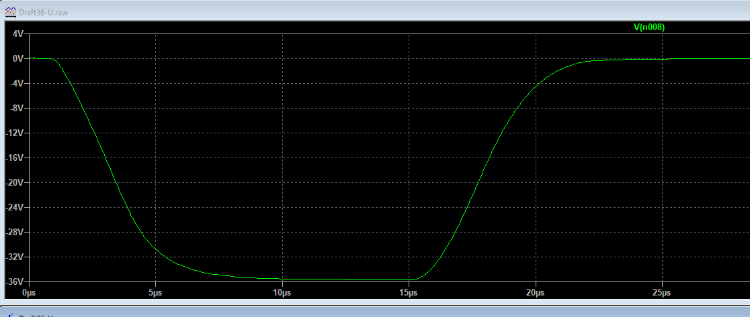
Напряжение на нагрузке Rsh= 0.10 Om, Rn=20 Om, Uinp=4V
В режиме малых сигналов ( до 1В) предложенная схема не работает. Для формирования сигналов малых уровней усилитель должен работать в режиме AB, требуется подстройка смещения ОУ PA340 – величина смещения по не инвертирующему входу PA340 –составляет -15мВ. Для получения режима AB в схему
введен стабилитрон 1N4729A – 3.2V.
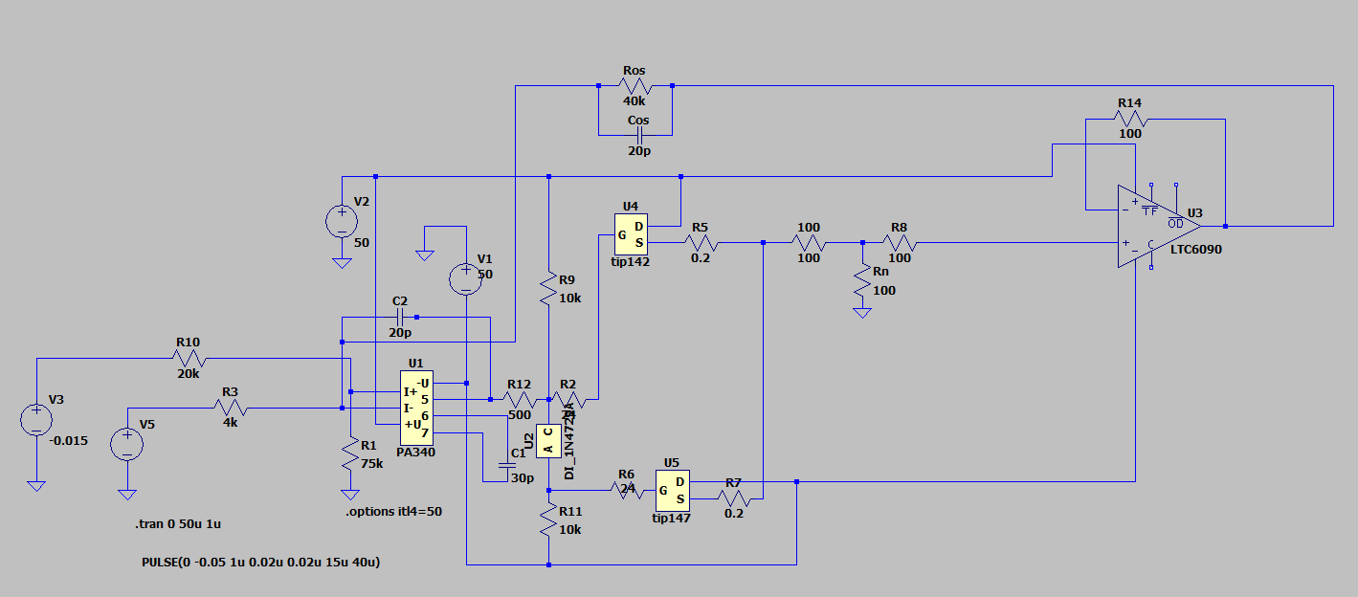
Model I-Buf-TLV9152+AM PL-A-ARX-25.08\draft37-U.asc
Начальный ток выходных транзисторов при отсутствии импульсов составляет 18 мА
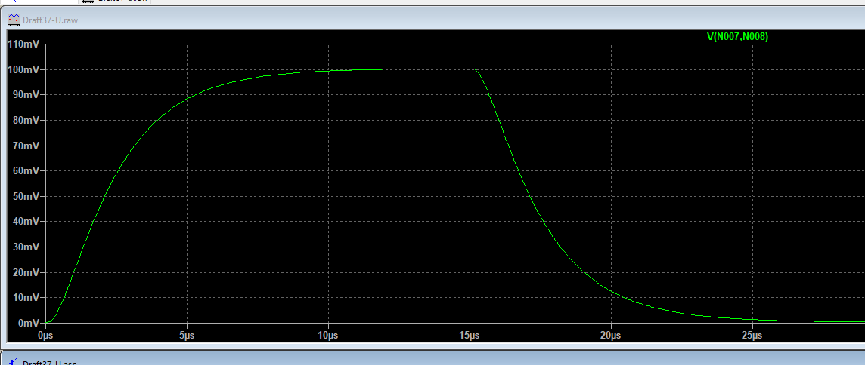

Напряжение на нагрузке Rsh= 100 Om, Rn=20 Om, Uinp=-0.05V
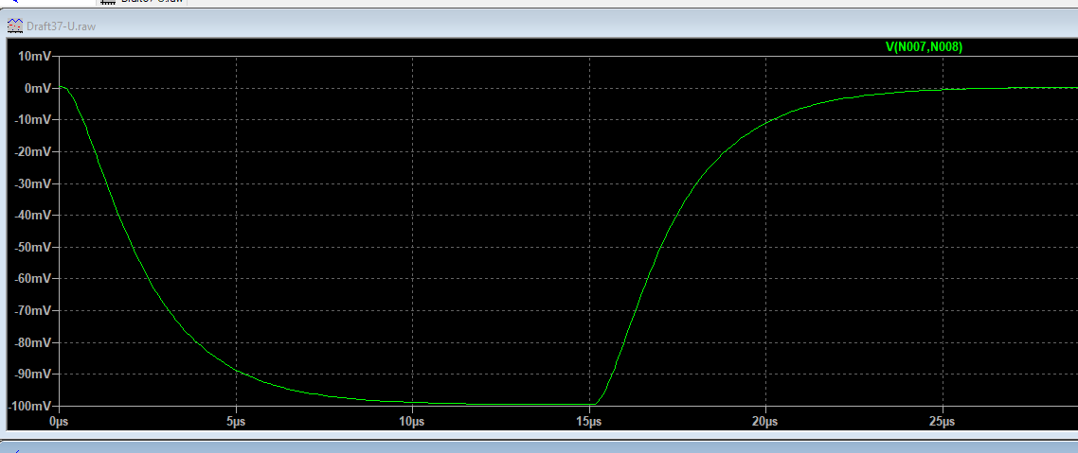

Напряжение на нагрузке Rsh= 100 Om, Rn=20 Om, Uinp=0.05V

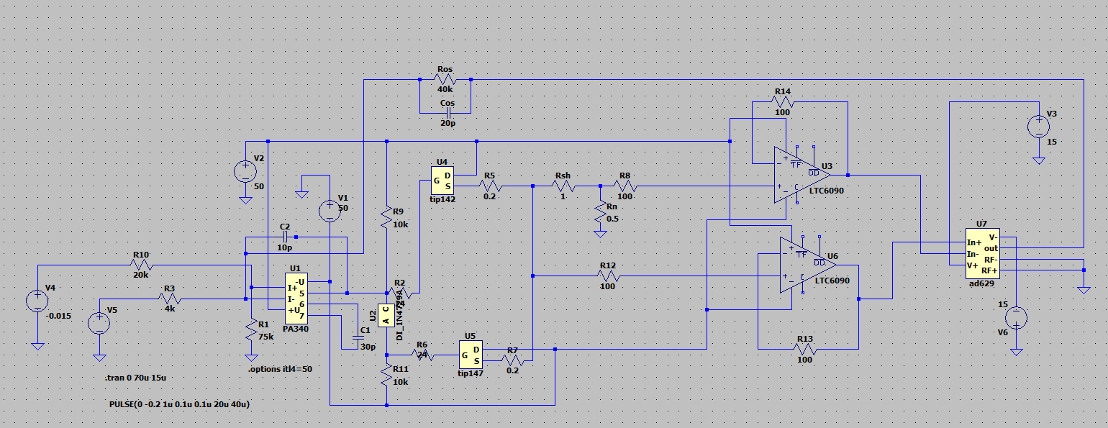

Схема формирования импульсов тока -Model I-Buf-TLV9152+AM PL-A-ARX-31.08\ Draft35-629.asc

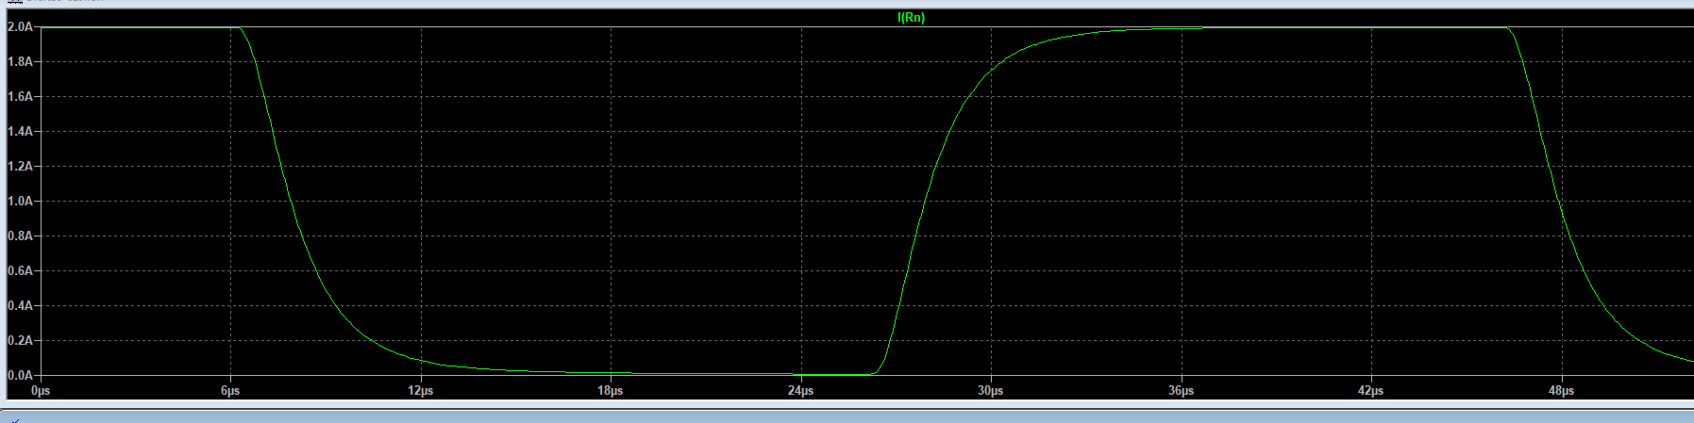
Ток в нагрузке Rsh= 1 Om, Rn=0.5 Om, Uinp=-0.2V
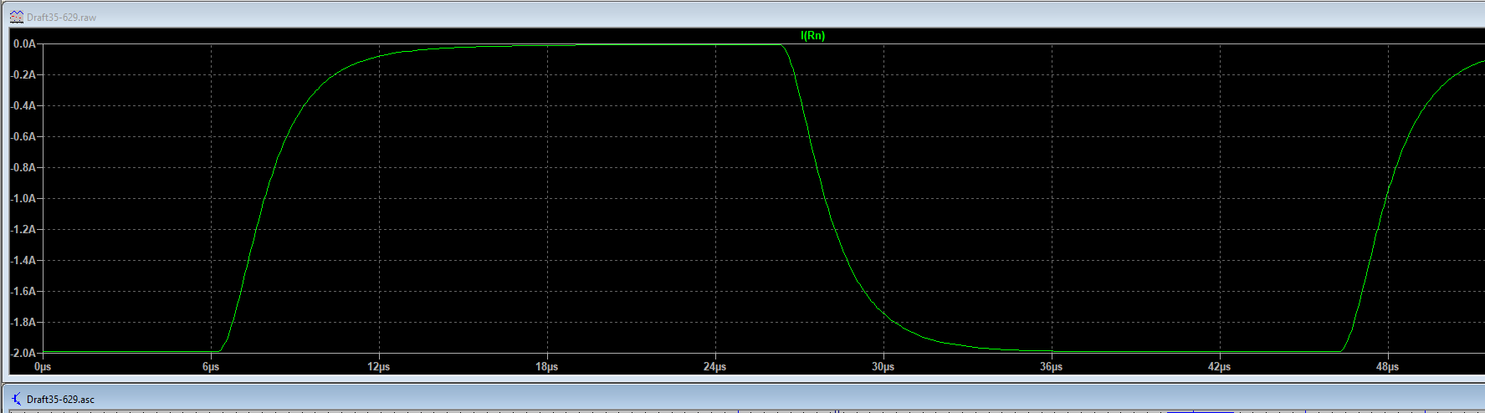
Ток в нагрузке Rsh= 1 Om, Rn=0.5 Om, Uinp=0.2V

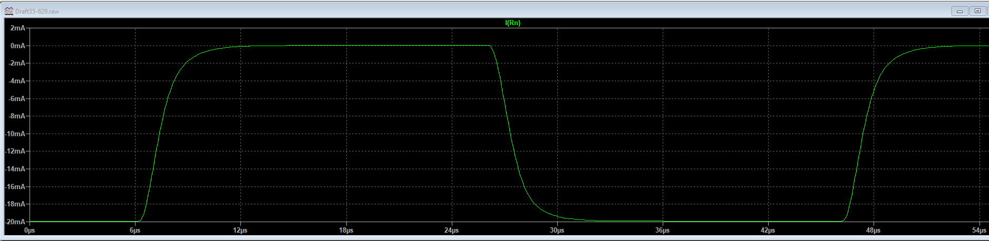
Ток в нагрузке Rsh= 100 Om, Rn=5 Om, Uinp=0.2V
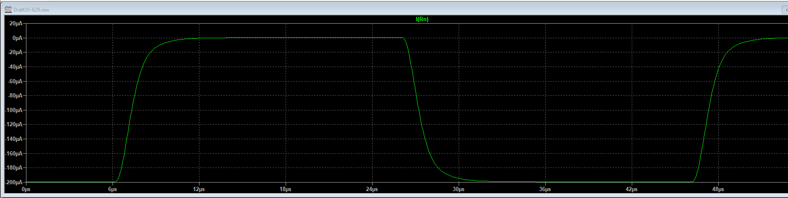
Ток в нагрузке Rsh= 10kOm, Rn=100 Om, Uinp=0.2V

Схемы обеспечивают формирование импульсов тока/напряжения длительностью
20 мкс, для их реализации требуется 3 микросхемы: LTC6090 -2 шт., AD629 –
1 шт. В случае если установить в требованиях на прибор минимальную длительность импульсов 20 мкс., то нет необходимости использовать третий буфер.
В дальнейшем, если потребуется длительность импульсов 10 мкс.и менее, необходимо:
- использовать более быстрый ОУ (PA340);
- заменить дарлингтоны (TIP142,TIP147) на MOSFET;
- заменить диф. усилитель AD629.

